Описание модели агента

**Агент блока солнечной электростанции** (Агент БСЭС)

Липина Ю.

ИУ3-111

Содержание

1. Общие сведения 3

1.1 Наименование модели агента 3

1.2 Текстовое описание модели 3

2. Описание величин 4

2.1 Входные величины 4

2.2 Выходные величины 4

2.3 Внутренние величины 4

3. Описание внутренних процессов 7

4. Описание взаимодействия агента с другими агентами 8

# Общие сведения

## Наименование модели агента

**Полное наименование агента:** Агент блока солнечной электростанции

**Сокращенное наименование агента:** Агент БСЭС.

## Текстовое описание модели

**Солнечная электростанция** — инженерное сооружение, служащее преобразованию солнечной радиации в электрическую энергию. Способы преобразования солнечной радиации различны и зависят от конструкции электростанции.

Мощность солнцегенератора зависит от безоблачной погоды и от угла падения солнечных лучей.

# Описание величин

## Входные величины

Входными величинами агента БСЭС являются:

* команда по изменению режима (мощности) работы блока СЭС.
* команда по изменению состояния блока СЭС.

Команда по изменению режима работы Блока СЭС определяет:

* состояние блока СЭС на следующий час;
* план выработки электроэнергии на следующий час.

Команды по изменению состояния блока СЭС:

* пуск – переход из состояния нормального покоя в состояние нагрузки;
* остановка – переход из состояния нагрузки в состояние нормального покоя.

## Выходные величины

Выходными величинами для агента СЭС являются:

* Мощность солнцегенератора блока СЭС;
* максимальная мощность СЭС в текущих условиях;
* флаг состояния: рабочий режим, авария;
* время выхода на новый режим.

Блок СЭС может прибывать в одном из следующих состояний:

* авария;
* рабочий режим.

## Внутренние величины

Внутренними величинами СЭС являются:

* собственные ресурсы СЭС;
* критерии оптимизации/управления;
* функциональные зависимости критериев.

Собственные ресурсы:

* параметры агрегата:
  + минимальная выходная мощность блока СЭС;
  + предельная выходная мощность блока СЭС;
  + угол падения солнечных лучей блока СЭС.
* рабочая мощность – суммарная располагаемая мощность;
* резервная мощность;
* включенная мощность – рабочая мощность за вычетом резервной мощности.
* в зависимости от угла падения солнечных лучей меняется производимая мощность.
* Необходимый угол падения регулируется поворотом солнечных батарей.
* Расчет времени перехода на новый режим, исходя из формулы:

$$x=\left|\frac{10\min{*W_{тек}}}{W_{max}}-\frac{10\min{*W_{зад}}}{W_{max}}\right|$$

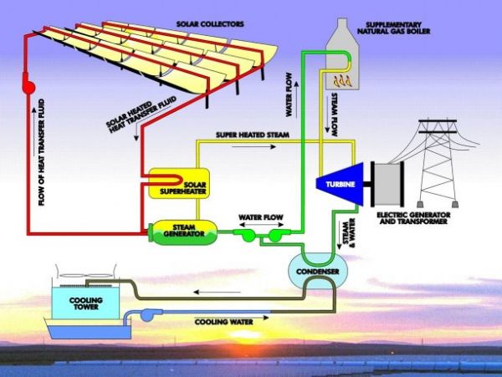

Солнечные коллекторы с вогнутыми рефлекторами занимают огромные площади и используются для накопления солнечной энергии. 2 Солнечное излучение нагревает синтетическое масло, именуемое терминолом, которое дальше преобразует жидкость в пар. 3 Пар направляется по трубе в местный турбогенератор для получения электоэнергии. Затем он конденсируется и используется для повторного цикла. Из генератора электроэнергия поступает в трансформатор, при этом повышается напряжение, для того, чтобы осуществлять передачу электричества на дальнее расстояния. 4 На случай несолнечных дней на заводе используется дополнительный котел, работающий на природном газе. При его сжигании нагревается вода с последующим преобразованием в пар и получением электрической энергии.

Агент БСЭС осуществляет выработку электроэнергии по запросу от АСУ БСЭС. Под управлением АСУ БВЭУ находится множество блоков СЭС, каждый из которых характеризуется набором собственных параметров.

Критерии оптимизации/управления могут зависеть от целей и задач управления, например:

* минимальный износ оборудования блоков СЭС;
* минимальные потери вырабатываемой мощности (путем уменьшения потерь на электрогенераторе).

Функциональные зависимости критериев задаются на основе выбранных критериев оптимизации и особенностей реализации СЭС. Например, для выбранных критериев:

* функциональная зависимость износа от номинальной мощности и продолжительности работы;
* функциональная зависимость потерь мощности от мощности, отдаваемой в нагрузку.

Для простоты будем использовать линейную зависимость износа от номинальной мощности и времени, а потери мощности будем считать пропорциональными вырабатываемой блоком СЭС мощности.

# Описание внутренних процессов

Агент осуществляет передачу электроэнергии и управляет поворотом батарей, регулирующей угол падания лучей, отдельного блока СЭС для достижения следующих целей:

* внешняя цель – производство электроэнергии в заданном количестве.
* внутренняя цель – удовлетворение внешней цели при условии обеспечения оптимального расходования собственных ресурсов.

Критерии оптимального расходования собственных ресурсов указаны в п. .

Исходя из выбранных критериев и плана производства электроэнергии на сутки вперед, агент решает следующие задачи:

1. определяет режим работы для каждого подконтрольного блока СЭС на час;
2. определяет возможные режимы работы (максимальную мощность при данных погодных условиях, время перехода в заданный режим);
3. подсчитывает фактическое производство электроэнергии (почасовое) за прошедшие сутки.

# Описание взаимодействия агента с другими агентами

В процессе своей деятельности агент системы управления взаимодействует с:

* агентом управления всеми БСЭС
* агентом трансформаторной подстанции

Агент БСЭС передает АСУ БСЭС информацию о текущем состоянии, мощности и объем фактически выработанной электроэнергии и получает команду с указанием режима работы (мощности). Обмен данными осуществляется с установленной периодичностью (например, раз в час), в случае аварийной ситуации или блокировке агент блока сигнализирует об изменении состоянии немедленно.

Агент БСЭС передает выработанную электроэнергию Агенту Трансформаторной подстанции.

FIPA Subscribe

(Wсредн,

интервал времени энергопотребления)

Трансформаторная подстанция

Агент блока СЭС

(производитель ЭЭ)

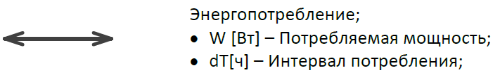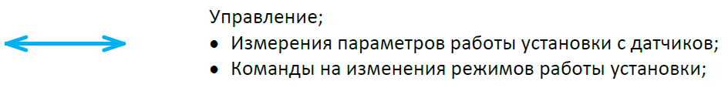\

Агент СУ

блока СЭС

FIPA

Request

(Delay,

ChangeState,

ChangeMode)

FIPA

Subscribe

(Wтек , State,

Wmax)